四川铁道职业学院采购项目

校
内
比
价
采
购
文
件

四川·成都
2023年8月

一、校内比价采购邀请函
四川铁道职业学院拟对体育耗材采购第2次进行校内比价。遵循公开、公平、公正的原则，欢迎符合条件的各潜在供应商积极参与该项目的采购工作。要求如下：
(一)项目名称：体育耗材采购第2次
项目编号：CTZY-CG-2023010-1
(二)项目内容：见《比价项目要求明细表》
(三)供应商须知：
1.比价响应文件递交截止时间：2023年 8 月20日18:00（北京时间），逾期或不符合规定的比价响应文件恕不接受。
递交形式：比价响应文件电子扫描件（加盖公章）
电子邮箱：1738467378@qq.com （备注：电子邮件名称为本采购项目名称，若不按照递交形式要求提供响应文件，则视为无效响应文件。）
2.产品报价：供应商提供产品分项报价及项目总价，且报价为唯一报价，否则，该报价将视为无效。报价应包括运输、税金等所有费用。
3.产品要求：供应商提供的产品必须是全新、正牌的产品。
4.产品质保期：按照国家相关规定执行。
5.交货地点和时间：合同签订后 15 日内送达采购人。
6.产品验收：由采购人组织验收。
7.付款方式：验收合格后 20 日内付款。

8.比价响应文件包括：（若响应文件不按要求提供或少提供，则视为无效文件）
①承诺书；②校内比价报价表；③供应商相关资质证明材料（营业执照、开户许可证等）；④校内比价项目要求明细中需要供应商提供的承诺及材料。
9.供应商提供的比价响应文件，应加盖公章，由法定代表人（经营者）或授权代表人签字。
10.根据符合采购需求、质量和服务相等且报价最低的原则确定供应商。如果出现服务、质保、交货时间、最低报价等均相同的情况，将组织最低报价的供应商进行第二次报价，第二次报价必须低于第一次报价，并依此类推。
11.评审小组按照供应商的报价由低到高排序，依据价格最低、服务有保障的原则，推荐中标（成交）候选供应商。四川铁道职业学院不对结果作任何解释且拥有校内比价采购活动的最终解释权。

地 址：成都市郫都区安德街道彭温路399号
联 系 人：贺老师 、廖老师
联系电话：028-68939875

四川铁道职业学院
2023 年 8月 17日

项目预算（单位：万元） |  |  | 5.71
序号 | 货物名称 | 品牌型号 | 参数 | 数量 | 单位 | 备注
1 | 篮球网 | 斯伯丁 | 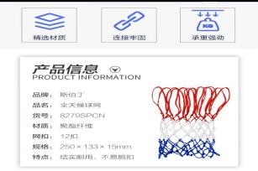 | 100 | 副
2 | 篮球推水器 | 铝合金\不锈钢推水器 | 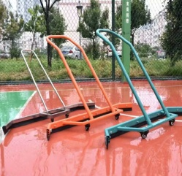高档加厚铝合金推水器 | 10 | 把 | 品牌  不限
3 | 篮球对抗垫 |  | 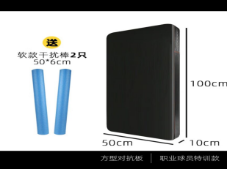  规格:50X10X100  表面：人造皮革  填充：压缩珍珠棉 | 10 | 套 | 品牌  不限
4 | 篮球投篮车 | CSSIT  qc-1 | 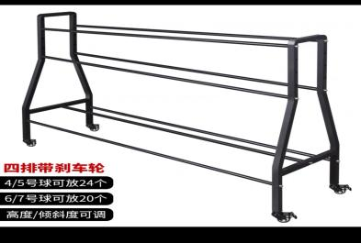  加厚钢材 哑光磨砂  加厚/碳钢/烤漆[四排投篮球车] 带轮，四排带刹车轮4/5号球可放24个，6/7号球可放20个，高度/倾斜度可调 | 5 | 个
5 | 篮球训练袋 |  | 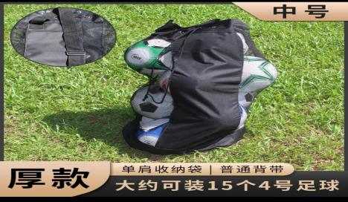  单肩中号10个、双肩中号10个 | 20 | 个 | 品牌不限
6 | 排球 | 米卡萨  5号 比赛款V330W排球 | 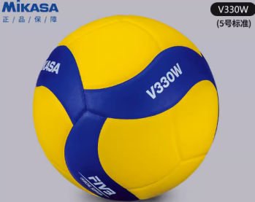 | 45 | 个
7 | 排球网 | 宇生富FV-N30排球网 | 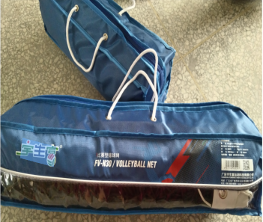 | 6 | 副
8 | 乒乓球 | 红双喜3星 | 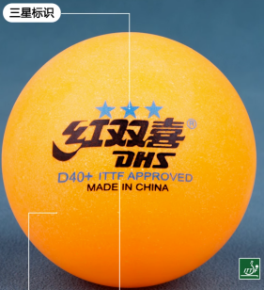  材质:：ABS树脂  尺寸：40mm+  已采用40+的乒乓球为国际大赛标准  重量在2.4~2.53克之间圆度误差小于0.25MM硬度值为0.9MM  包装:10只/盒 | 50 | 盒
9 | 网球 | 天龙耐磨型袋装训练球-季风T603-60  03091005 | 材质：羊毛材质+橡胶内胆  直径：63.5-66.7MM  适合；进阶/校园业余比赛  重量：56.7-58.5G  特点： 弹跳好 | 600 | 个
10 | 网球网 | Wilson-3745w | 规格：12.7*1.07 | 3 | 副
11 | 足球网 | 派迪茵  PDZS03001  PDZS03002  PDZS03003 | 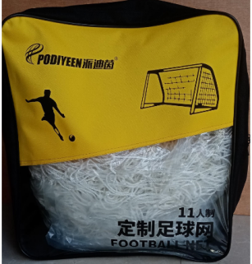  5人制足球网4副、7人制足球网4副、11人制足球网8副 | 16 | 副
12 | 有氧踏板 | 专业健身踏板 | 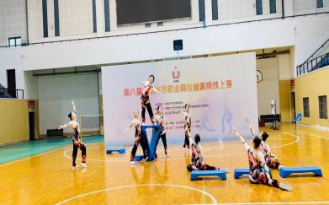  比赛用品 | 20 | 个 | 品牌不限
13 | 杠铃杆 | 1.8m | 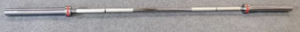  杠铃分类: 直杠铃杆  杠杆长度: 1.8m  手握区直径：30mm  放片尺寸：35mm  中间距离：104cm  最大称重：180kg | 2 | 根 | 品牌不限
14 | 跳箱 | 软式跳箱 | 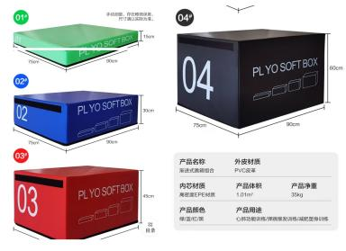  品名：软式跳箱  内胆：EPE  外皮：加厚防水PVC刀刮布  规格：1号.2号.3号.4号组合  适用：体设能跆拳道健身等 | 2 | 套 | 品牌不限
15 | 体测耗材 | 通用型肺活量测试仪吹嘴 | 通用型肺活量测试仪吹嘴加厚大口。 | 10000 | 个 | 品牌不限
16 | 篮球 | 摩腾GD7X | 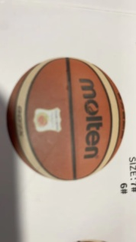 | 20 | 个
17 | 足球 | 奥联-730 | 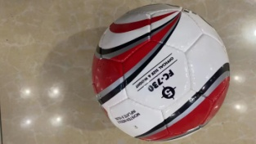 | 40 | 个
18 | 羽毛球 | 川崎  B10 | 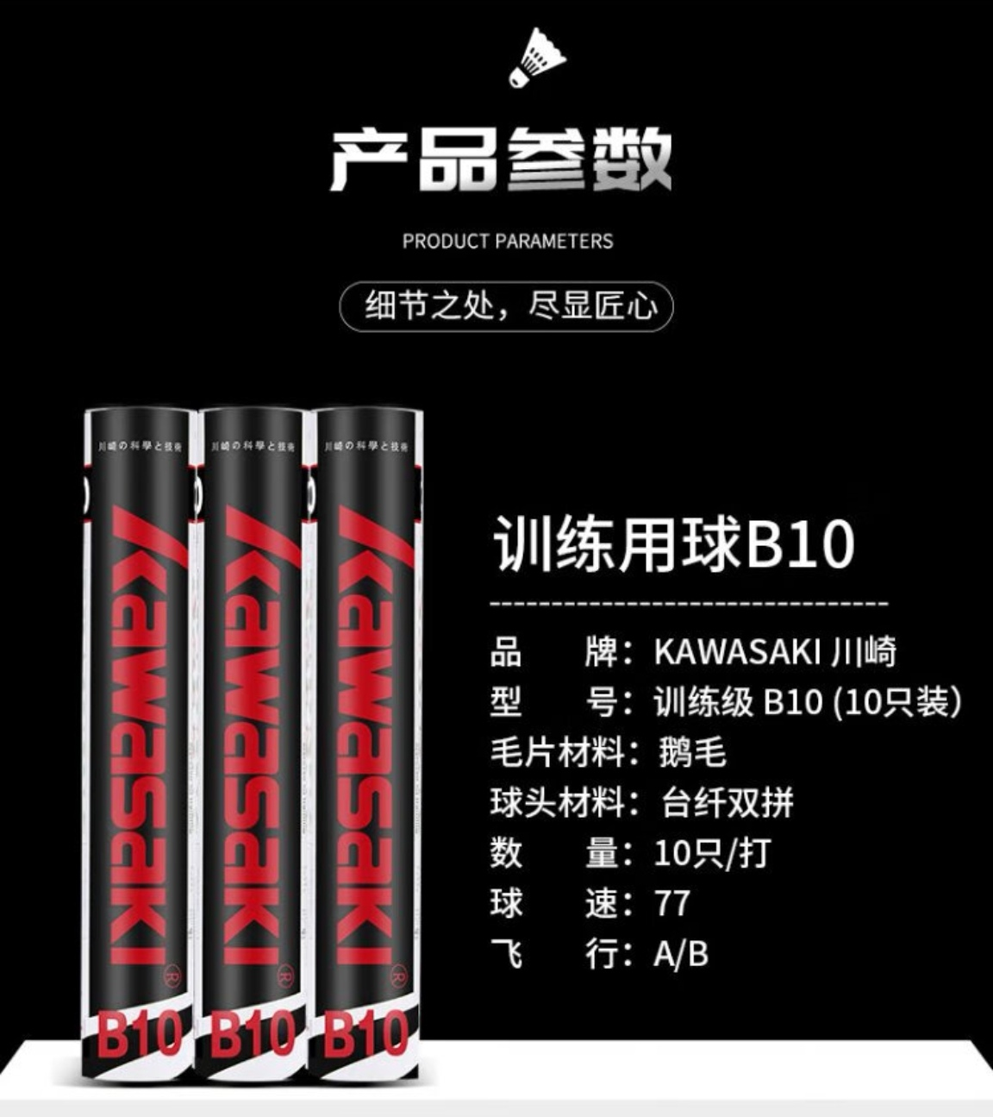 | 50 | 盒
19 | 羽毛球网 | 尤尼克斯  AC141EX | 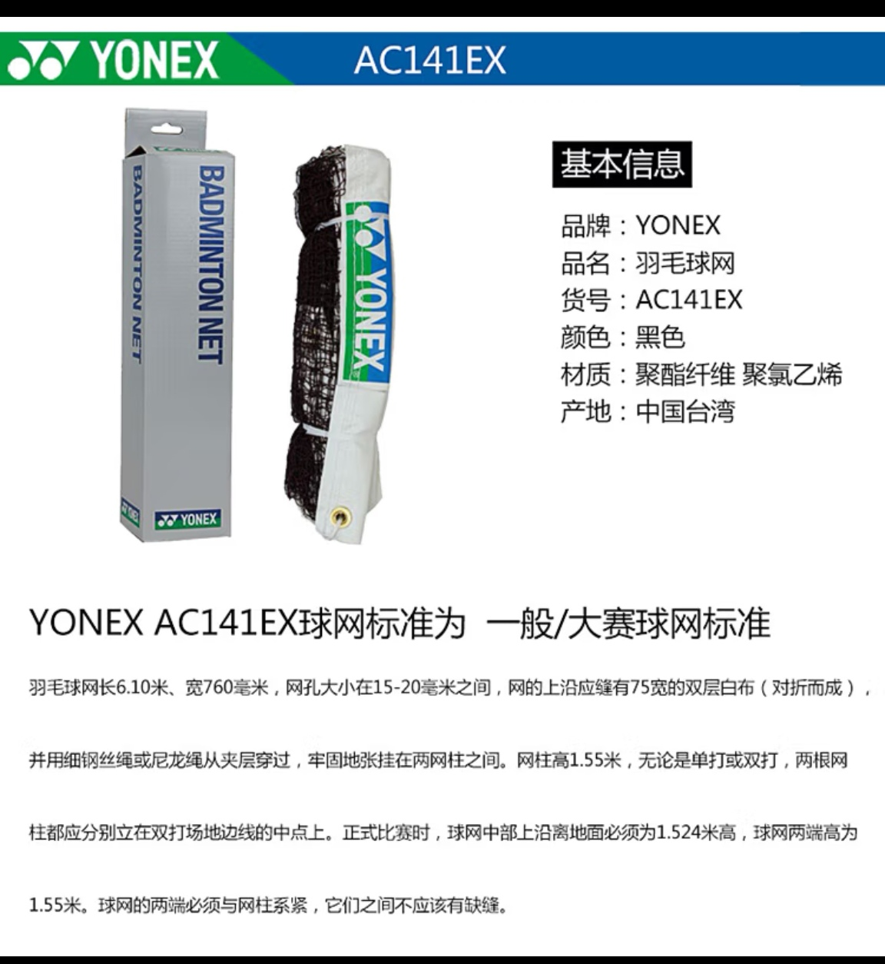 | 8 | 副
注：一个品目内有两个或两个以上小项的，该品目在“校内比价报价表”中应有其总价（大小写）内容。

三、校内比价响应文件
(一)承诺书格式
（单位）：
对于贵方 校内比价采购项目（项目编号： ），我方已认真阅读比价采购邀请函的全部内容，并对本次货物采购作出实质性响应，接受供应商须知的各项要求。如有违约行为，同意按规定接受处罚，直至追究法律责任。
1.产品报价保证：我单位本次报价，为一次性完整唯一报价，含运输、税金等所有费用。
2.价格承诺：保证供货价格低于同期市场价。
3.产品质量保证：报价产品均为厂家全新、原装、正牌的产品，并随机附产品原产地证书、合格证、序列号及其他相关的资料。严格按国家“三包”规定做好售后服务工作，认真对待投诉。
4.供货期：保证对报价产品在成交后 日内完成供货。

报价单位（章）：
法人代表或经营者（签名）：
年 月 日

（二） 校 内 比 价 报 价 表

报价单位（盖章）： 报价代表(签章)： 金额单位：元
序号 | 货物名称 | 规格、型号及主要技术参数 | 数量 | 单位 | 单价 | 合价 | 交货时间
总 计 |  | ￥ （大写： ）
日期：
联系人:
联系电话：

